FICHE TECHNIQUE POUR SONORISATEUR

Le Collectif Sajepi au complet (face à la scène)

Configuration duo Sajepi

Jean-Pierre  ☺  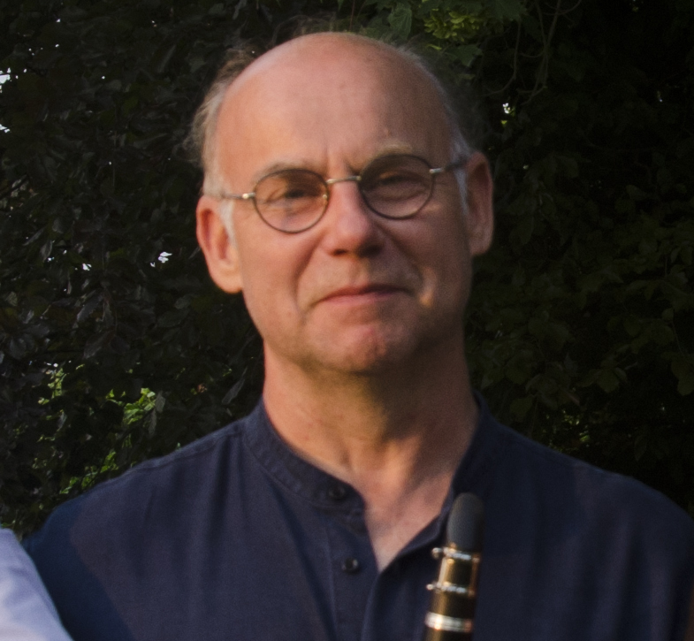  x 1 micro type SM58* ou 57  (clarinette – clarinette basse – cornemuse – flûtes – saxo ténor)  x 1 micro type SM58*  ou 57  Smallpipe  micros sur pieds à perche | Richard  ☺  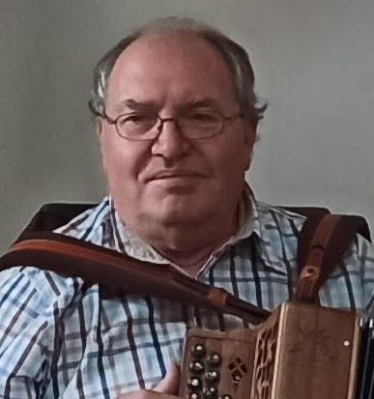  x Pour la voix Un micro voix type SM58 *  xx Diato 2 entrées (droite et gauche)(câbles) XLR  avec alimentation  Phantom  x [+ un SM57 * sur pied à perche de plus pour la percu (Darbouka)  éventuellement ]
☺ retours ☺

Prévoir pieds à perche pour les différents micros

